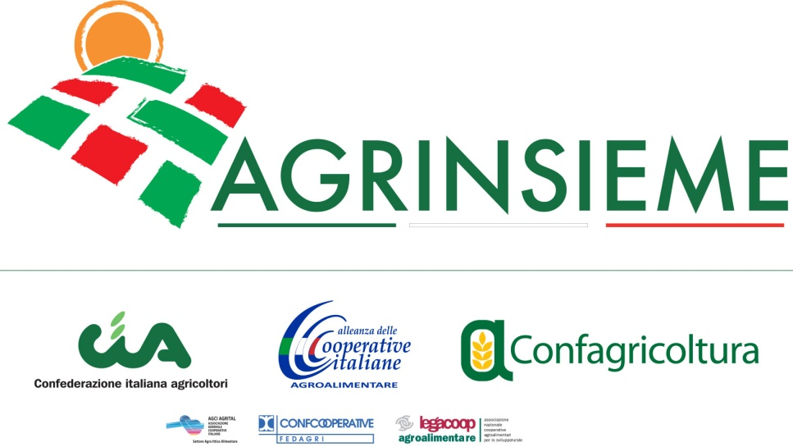
Comunicato stampa
AGRINSIEME, CIÒ CHE VALE VA DIFESO, AGRICOLTORI IN PIAZZA MONTECITORIO PER CRISI FRUTTA ESTIVA
Oggi in piazza Montecitorio a Roma centinaia di agricoltori distribuiscono pesche e frutta estiva ai cittadini per sensibilizzare l’opinione pubblica sulla grave crisi che li sta travolgendo.

Roma, 30 luglio 2014 - Il coordinamento Agrinsieme ha scelto la centralissima Piazza Montecitorio di Roma per ribadire oggi l’emergenza che sta investendo il settore della frutta estiva, schiacciato da prezzi riconosciuti ai produttori in costante decremento, che non consentono per questa campagna neppure la copertura dei costi di produzione.
Il coordinamento Agrinsieme (che riunisce Confagricoltura, Cia e Alleanza delle cooperative Agroalimentari), fin dai primi sentori della crisi, si è attivato sia in ambito nazionale - stimolando e sostenendo l’impegno del Ministro dell’Agricoltura Martina – sia in ambito europeo, per chiedere un intervento tempestivo a favore di questo comparto, fondamentale per la frutticoltura nazionale. Poiché ad oggi non si sono ancora avute risposte definitive da parte della Commissione Europea e gli effetti della crisi si fanno sempre più evidenti, Agrinsieme vuole dare, prima che sia troppo tardi, un messaggio forte alle istituzioni europee e sensibilizzare l’opinione pubblica distribuendo gratuitamente pesche ai consumatori.
Sotto lo slogan “Ciò che vale va difeso”, i produttori ortofrutticoli delle aziende e cooperative delle organizzazioni che fanno capo ad Agrinsieme vogliono comunicare ai consumatori le qualità del loro prodotto e insieme anche rappresentare i numeri della crisi e l’importanza del settore ortofrutticolo, che con oltre 12 miliardi di euro incide per circa un quarto sul valore complessivo realizzato dal settore primario e che rappresenta la prima voce dell’export agroalimentare, con una quota pari al 22%.
“Tutto questo è a rischio se l’andamento dei prezzi continuerà a registrare decrementi percentuali a doppia cifra: nella settimana dal 14 al 20 luglio i prezzi hanno segnato un - 40% rispetto allo stesso periodo dell’anno precedente”.
Numeri importanti che mostrano ancora di più quanto le misure d’urgenza attivabili in Europa siano assolutamente necessarie. Agrinsieme ribadisce che senza un intervento eccezionale della Comunità europea, seppur tardivo, si mette seriamente a repentaglio la prospettiva delle imprese agricole e delle centinaia di migliaia di lavoratori in esse occupati.
Prezzi medi settimanali (€/kg)*  Ultima settimana rilevata: dal 14 al 20 luglio | 2013 | 2014 | Var 2014/2013
PESCHE | 0,63 | 0,40 | -36,5%
NETTARINE | 0,70 | 0,42 | -40,0%
ALBICOCCHE | 1,33 | 0,80 | -39,5%
SUSINE | 0,97 | 0,58 | -39,6%
MELONI | 0,65 | 0,44 | -33,0%
* prodotto confezionato
Fonte: elaborazione Agrinsieme su dati Ismea

